Отчет по лабораторной работе №5

Бакулин Алексей Игоревич

Задание 1

Выполнить ввод данных, расчёт корней при помощи дискриминанта и вывести результат на экран.

Скриншот выполнения №1

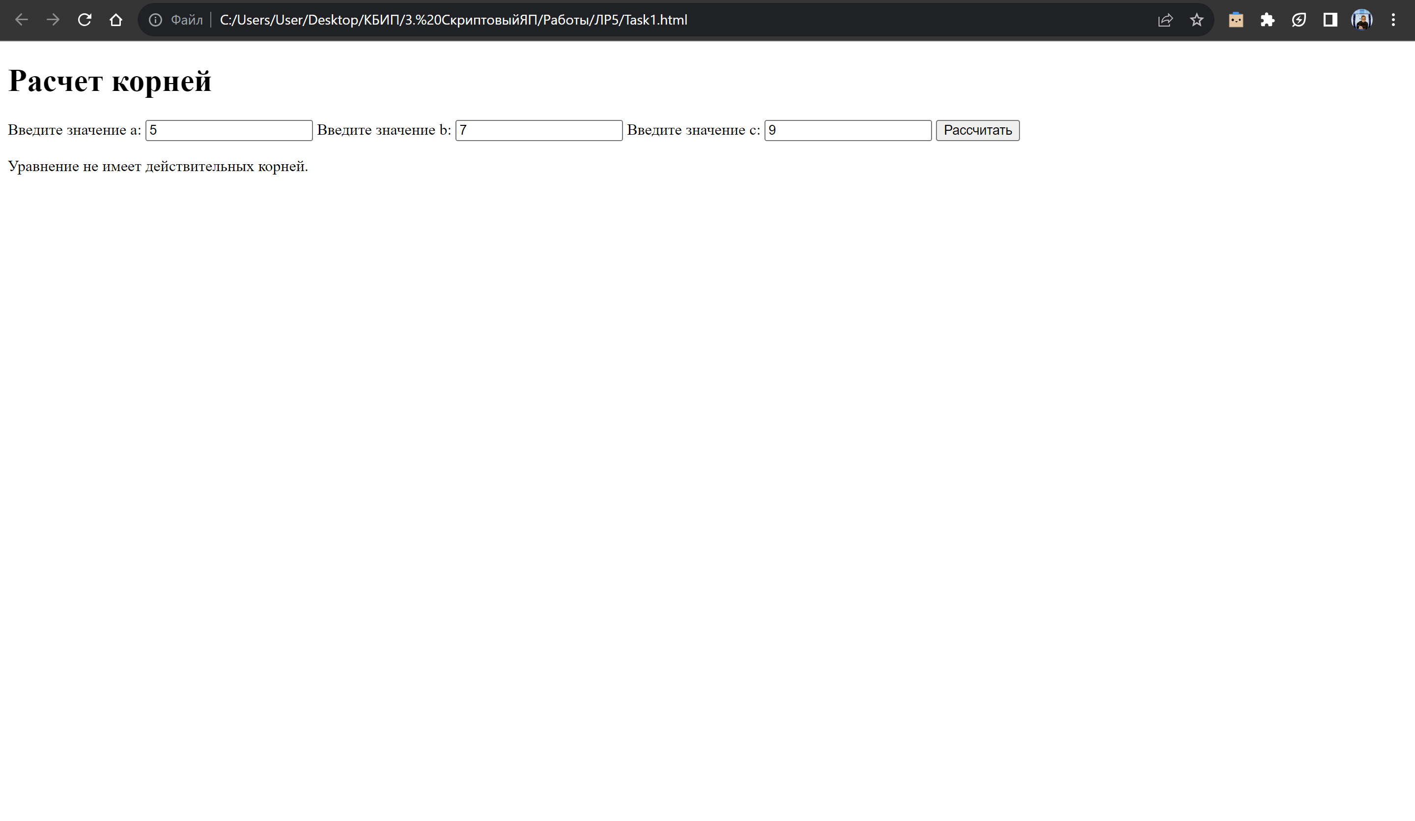

Код выполнения

<!DOCTYPE html>

<html>

<head>

<title>Расчет корней</title>

</head>

<body>

<h1>Расчет корней</h1>

<label for="a">Введите значение a:</label>

<input type="number" id="a">

<label for="b">Введите значение b:</label>

<input type="number" id="b">

<label for="c">Введите значение c:</label>

<input type="number" id="c">

<button onclick="calculate()">Рассчитать</button>

<p id="result"></p>

<script>

function calculate() {

var a = parseFloat(document.getElementById("a").value);

var b = parseFloat(document.getElementById("b").value);

var c = parseFloat(document.getElementById("c").value);

var discriminant = b * b - 4 * a * c;

if (discriminant > 0) {

var x1 = (-b + Math.sqrt(discriminant)) / (2 * a);

var x2 = (-b - Math.sqrt(discriminant)) / (2 * a);

document.getElementById("result").innerText = "Корни уравнения: x1 = " + x1 + ", x2 = " + x2;

} else if (discriminant === 0) {

var x = -b / (2 * a);

document.getElementById("result").innerText = "Уравнение имеет один корень: x = " + x;

} else {

document.getElementById("result").innerText = "Уравнение не имеет действительных корней.";

}

}

</script>

</body>

</html>

Задание 2

Выбрать правильный оператор сравнения между двумя выражениями, чтобы отобразить «**true**»:

Скриншот выполнения №1

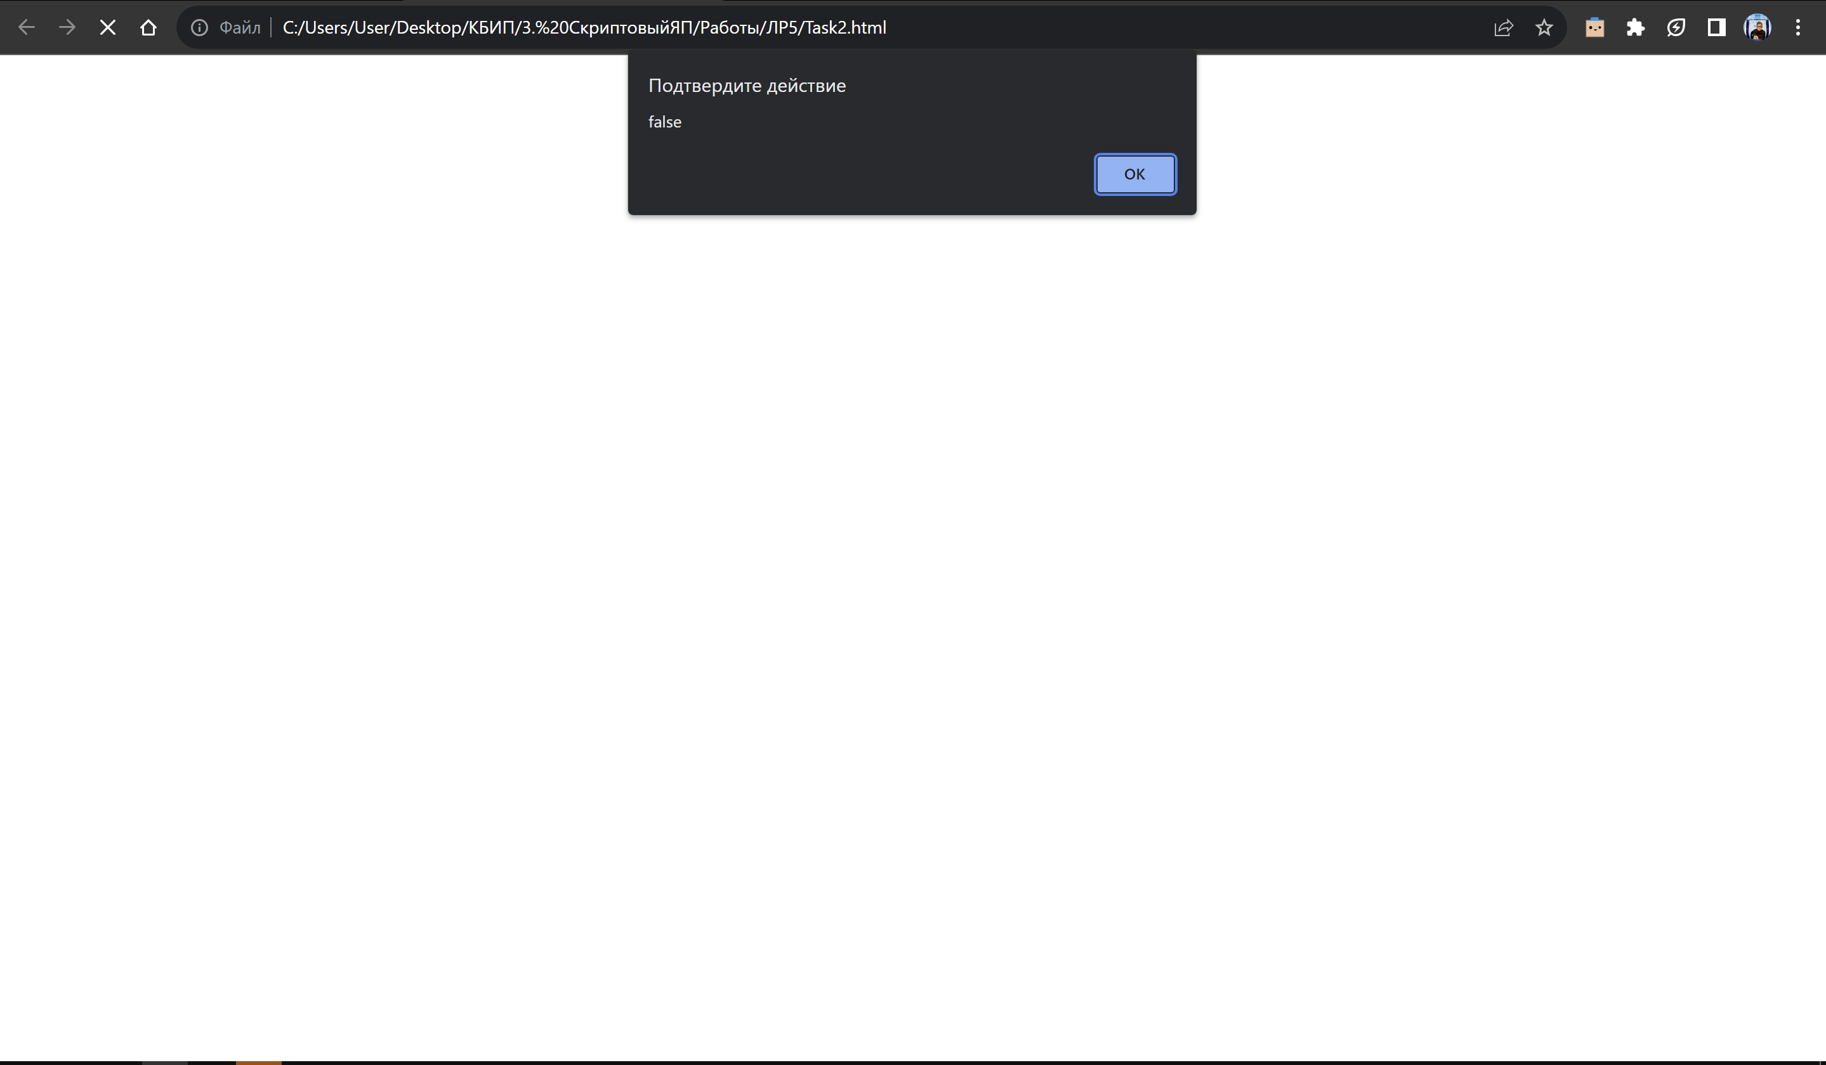

Код выполнения

<!DOCTYPE html>

<html>

<head>

<title>Оператор сравнения</title>

</head>

<body>

<h1>Оператор сравнения</h1>

<script>

var a = "" + 1 + 0;

var b = 9;

alert(a == b); // true

</script>

</body>

</html>

Задание 3

 Выбрать правильный оператор сравнения между двумя выражениями, чтобы отобразить «false»:

Скриншот выполнения №1

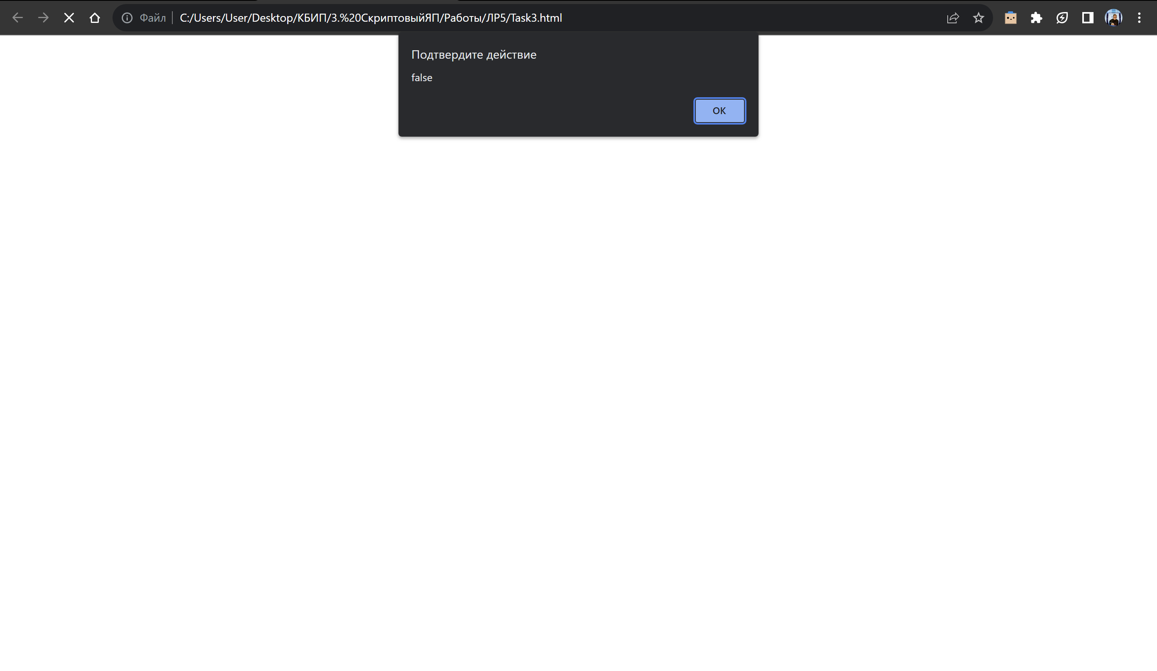

Код выполнения

<!DOCTYPE html>

<html>

<head>

    <title>Оператор сравнения</title>

</head>

<body>

    <h1>Оператор сравнения</h1>

    <script>

        var a = "" - 1 + 0;

        var b = true + false;

        alert(a == b); // false

    </script>

</body>

</html>

Задание 4

 Переделать приведенный код так, чтобы в нем использовались операции +=, -=, *=, /=, ++, --. Количество строк кода при этом не должно измениться. Код для переделки:

Скриншот выполнения №1

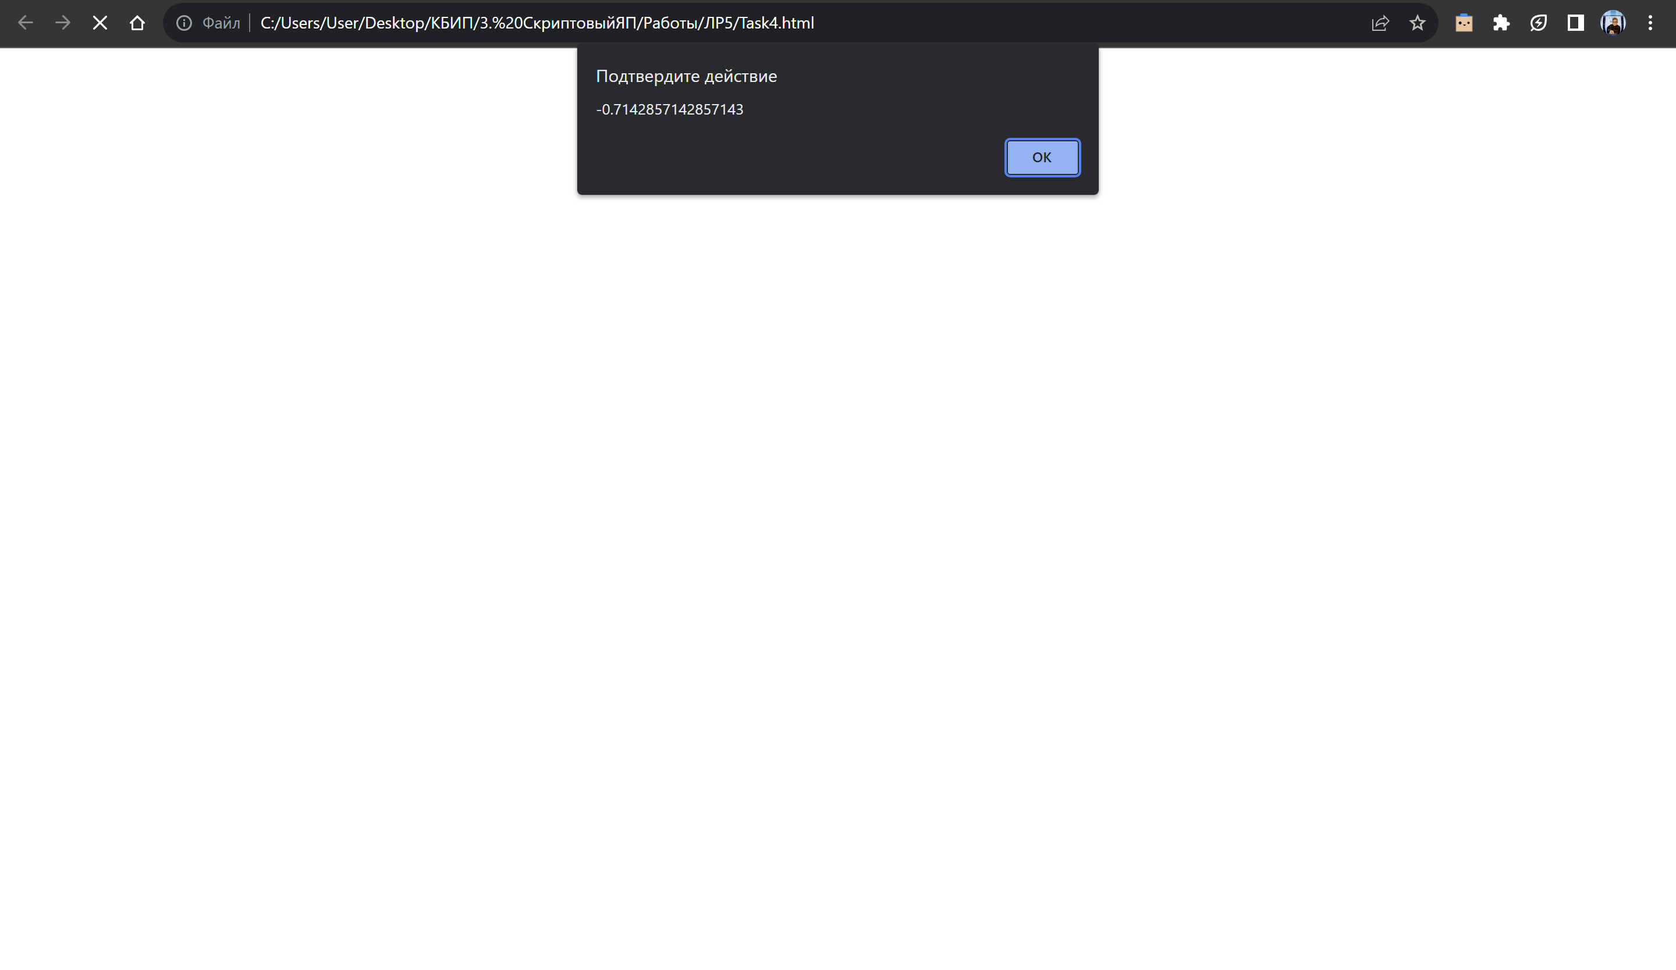

Код выполнения

<!DOCTYPE html>

<html>

<head>

    <title>Операции</title>

</head>

<body>

    <h1>Операции</h1>

    <script>

        var num = 1;

        num += 12;

        num -= 14;

        num *= 5;

        num /= 7;

        num++;

        num--;

        alert(num);

    </script>

</body>

</html>

Задание 5

Написать скрипт, сравнивающий два вводимых пользователем числовых значения.

Скриншот выполнения №1

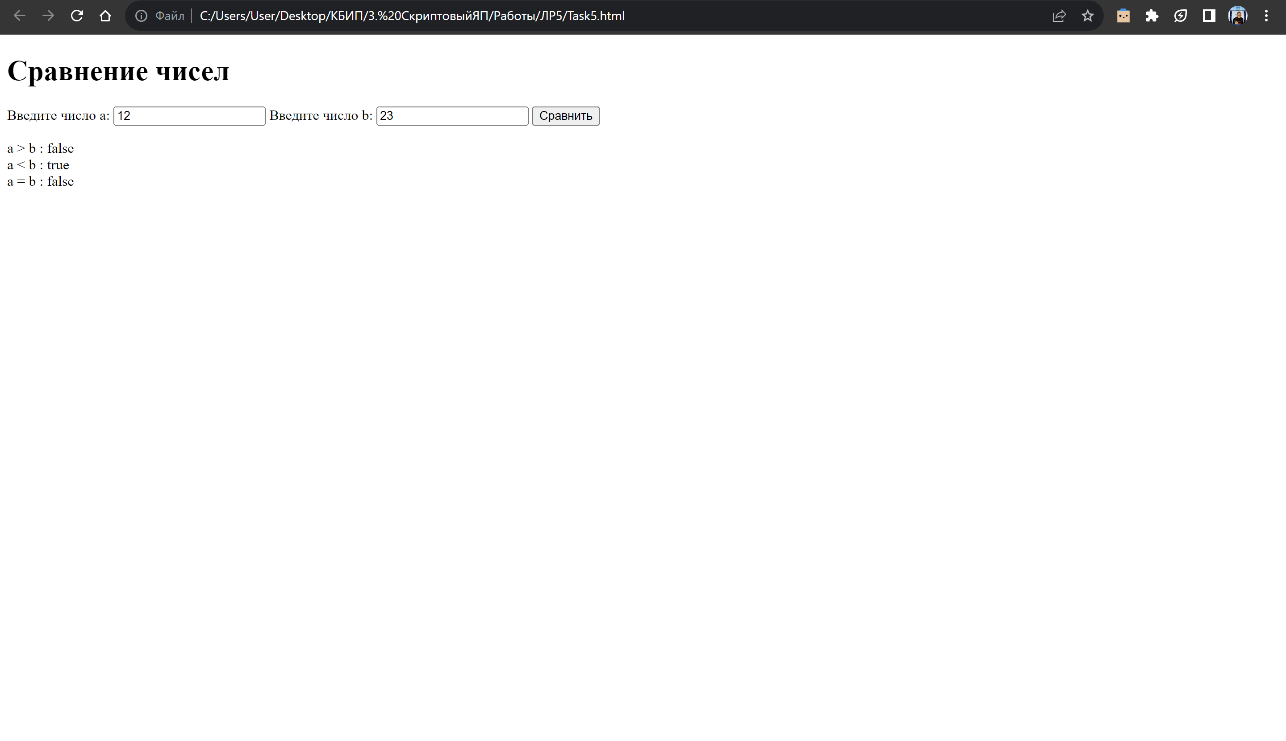

Код выполнения

<!DOCTYPE html>

<html>

<head>

    <title>Сравнение чисел</title>

</head>

<body>

    <h1>Сравнение чисел</h1>

    <label for="a">Введите число a:</label>

    <input type="number" id="a">

    <label for="b">Введите число b:</label>

    <input type="number" id="b">

    <button onclick="compareNumbers()">Сравнить</button>

    <p id="result"></p>

    <script>

        function compareNumbers() {

            var a = parseFloat(document.getElementById("a").value);

            var b = parseFloat(document.getElementById("b").value);

            var result = "a > b : " + (a > b) + "<br>a < b : " + (a < b) + "<br>a = b : " + (a === b);

            document.getElementById("result").innerHTML = result;

        }

    </script>

</body>

</html>

Задание 6

Написать скрипт, сравнивающий два вводимых пользователем строковых значения.

Скриншот выполнения №1

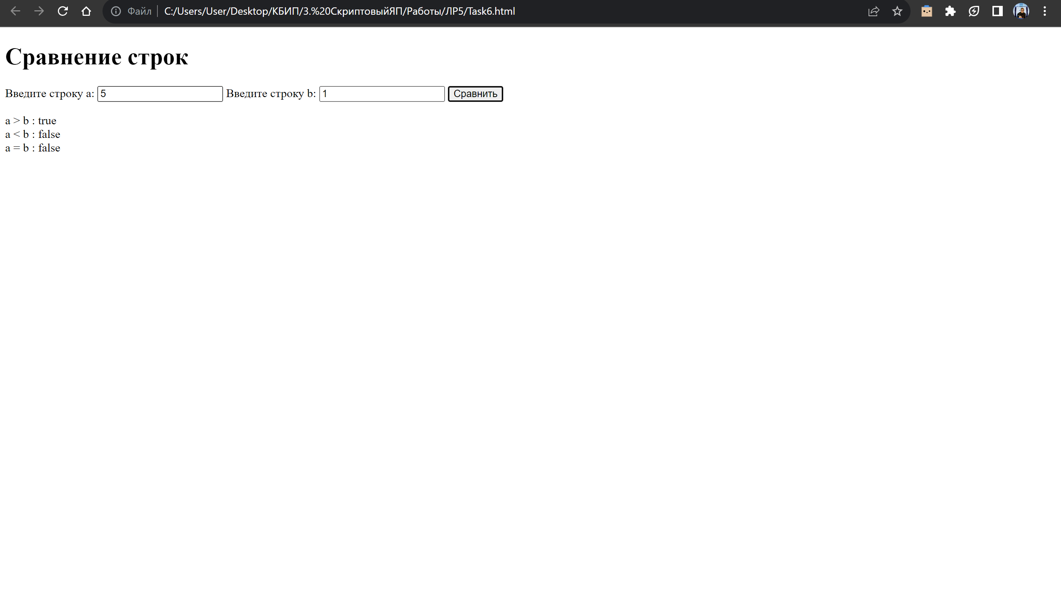

Код выполнения

<!DOCTYPE html>

<html>

<head>

    <title>Сравнение строк</title>

</head>

<body>

    <h1>Сравнение строк</h1>

    <label for="a">Введите строку a:</label>

    <input type="text" id="a">

    <label for="b">Введите строку b:</label>

    <input type="text" id="b">

    <button onclick="compareStrings()">Сравнить</button>

    <p id="result"></p>

    <script>

        function compareStrings() {

            var a = document.getElementById("a").value;

            var b = document.getElementById("b").value;

            var result = "a > b : " + (a > b) + "<br>a < b : " + (a < b) + "<br>a = b : " + (a === b);

            document.getElementById("result").innerHTML = result;

        }

    </script>

</body>

</html>

Задание 7

Написать скрипт, выполняющий строгое сравнение двух введённых чисел.

Скриншот выполнения №1

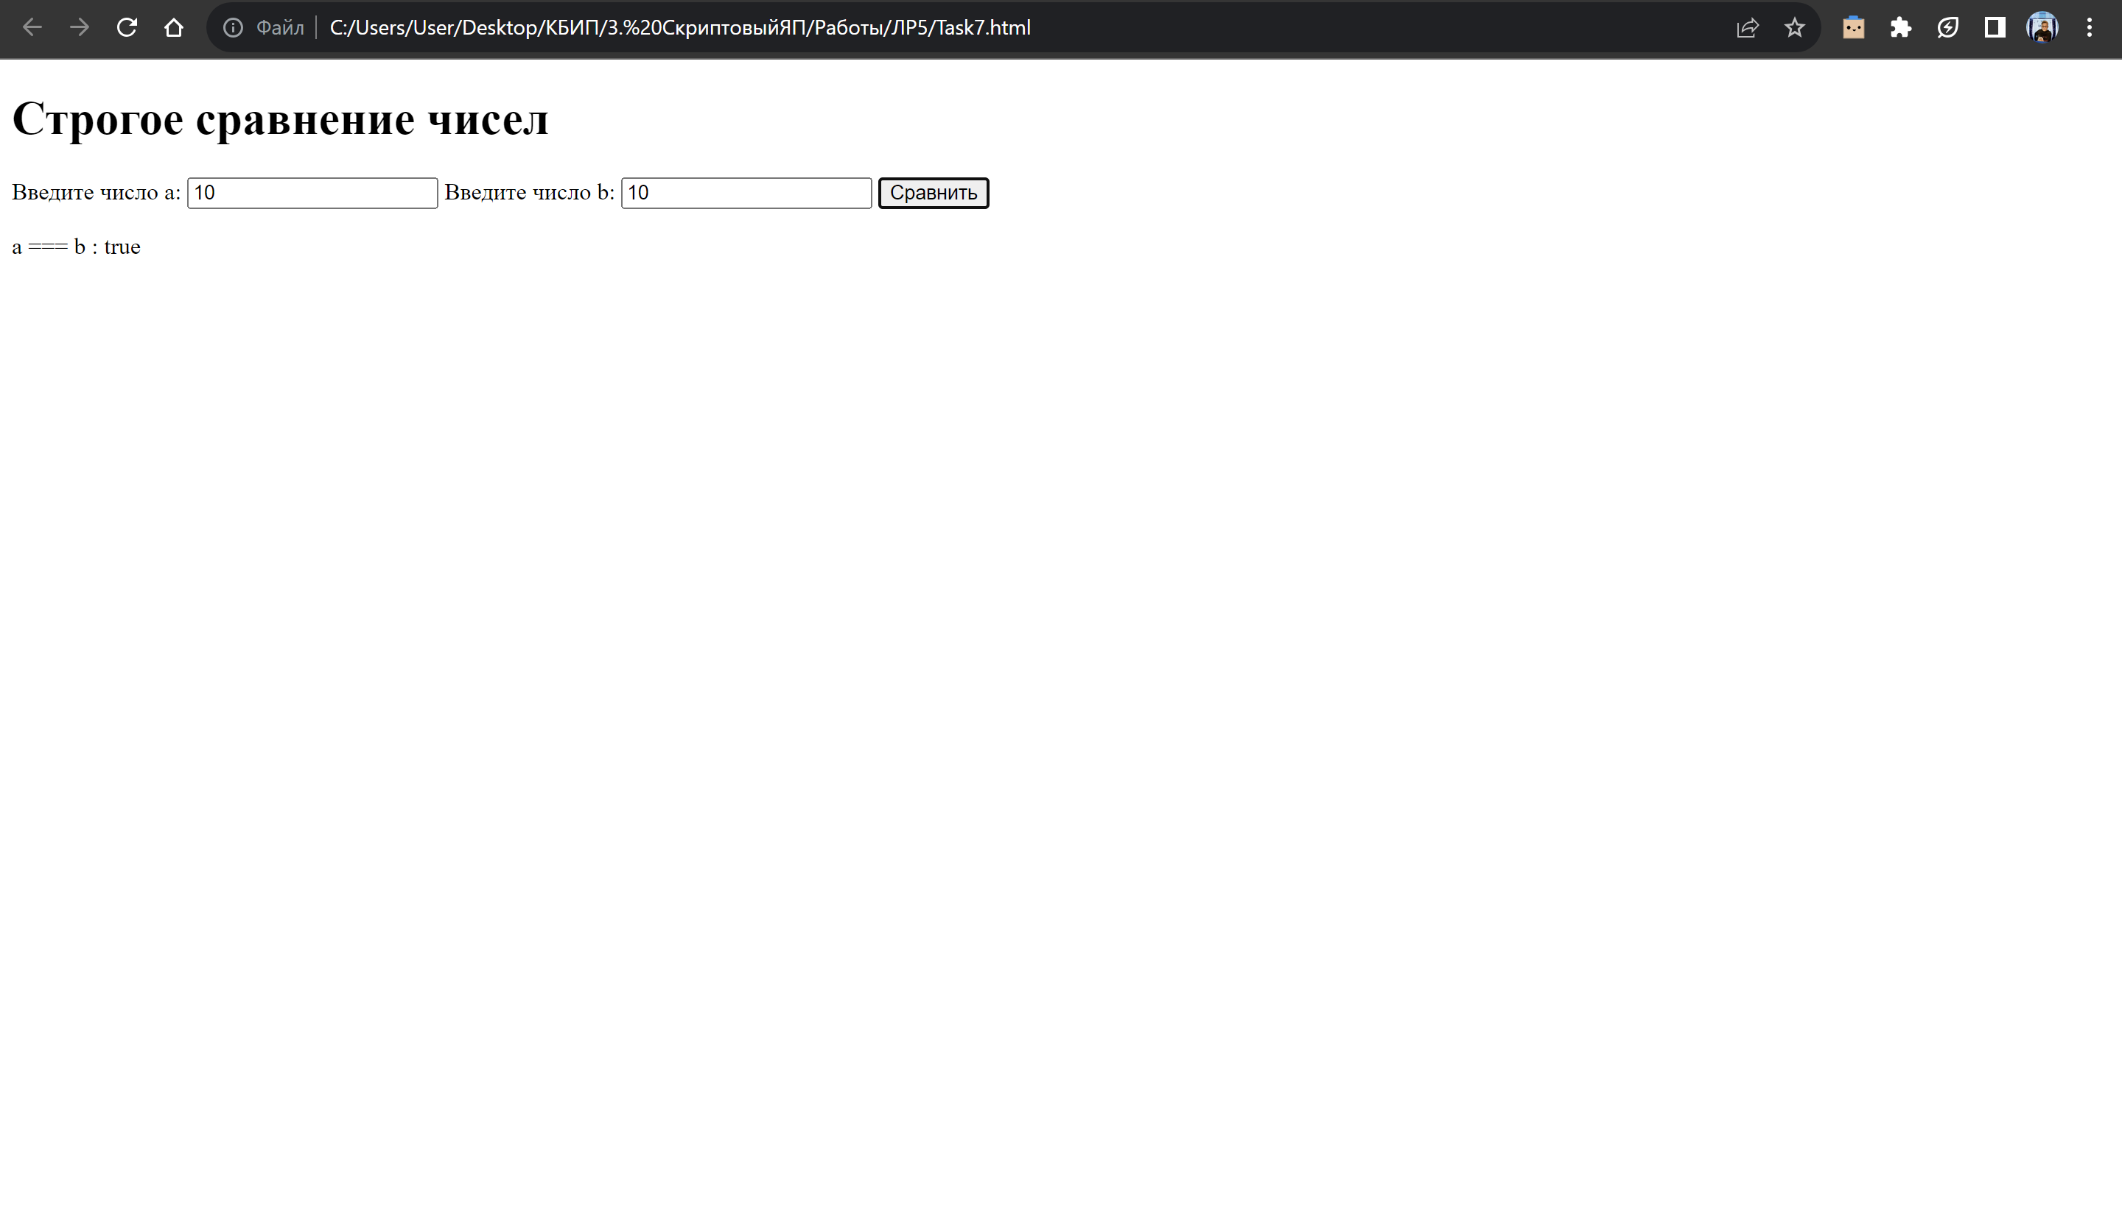

Код выполнения

<!DOCTYPE html>

<html>

<head>

    <title>Строгое сравнение чисел</title>

</head>

<body>

    <h1>Строгое сравнение чисел</h1>

    <label for="a">Введите число a:</label>

    <input type="number" id="a">

    <label for="b">Введите число b:</label>

    <input type="number" id="b">

    <button onclick="strictCompareNumbers()">Сравнить</button>

    <p id="result"></p>

    <script>

        function strictCompareNumbers() {

            var a = parseFloat(document.getElementById("a").value);

            var b = parseFloat(document.getElementById("b").value);

            var result = "a === b : " + (a === b);

            document.getElementById("result").innerHTML = result;

        }

    </script>

</body>

</html>

Задание 8

Тело движется по закону *S =t3 –* 3*t2 +* 2. Вычислить скорость тела в момент времени *t.* Значение *t* ввести с клавиатуры (Функция скорости

есть производная от функции расстояния по времени).

Скриншот выполнения №1

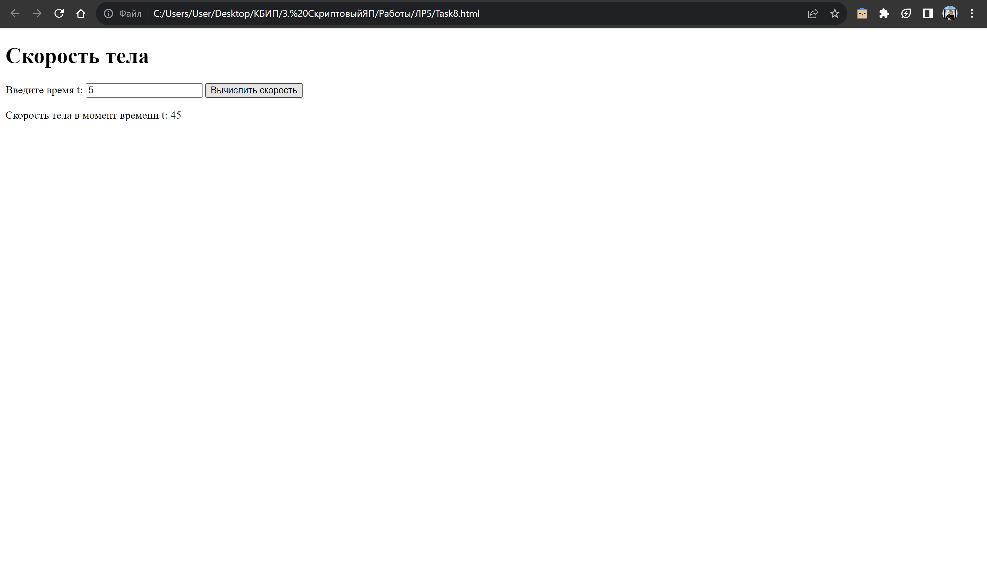

Код выполнения

<!DOCTYPE html>

<html>

<head>

    <title>Скорость тела</title>

</head>

<body>

    <h1>Скорость тела</h1>

    <label for="t">Введите время t:</label>

    <input type="number" id="t">

    <button onclick="calculateVelocity()">Вычислить скорость</button>

    <p id="result"></p>

    <script>

        function calculateVelocity() {

            var t = parseFloat(document.getElementById("t").value);

            var velocity = 3 * t * t - 6 * t;

            document.getElementById("result").innerText = "Скорость тела в момент времени t: " + velocity;

        }

    </script>

</body>